Програма за поддршка на млади еколози
„д-р Љупчо Меловски“
- проектна апликација -

Статус на популациите на луковаta жаба (Pelobates syriacus) во Македонија

Раководител: Драган Арсовски

Ментор и институција: Проф. д-р Љиљана Томовиќ, Биолошки факултет, Белград (Србија)

Грант: Мал

Датум на поднесување: 01.2.2026

Наслов на проектот:

Раководител:

- Резиме на предлог проектот (на Македонски и Англиски)
- Вовед/Контекст (до 150 збора)
Луковата жаба (Pelobates syriacus) е источномедитерански вид кој ги населува сите котлини во Македонија ^{1,2}. Од неодамна балканските популации од луковата жаба се препознаени како посебен вид, балканска лукова жаба (P. balcanicus)³. Новиот таксон има многу намален ареал на распространување, а со тоа и веројатно позасегнат статус според IUCN. Во Македонија луковата жаба е проценета како ранлив вид¹. За добра проценка на статусот на засегнатост на видот потребни се солидни проценки на густината на неговите популации што ја наметнува потребата од ова истражување.
- Цел на истражувањето
- Колкава е густината на популацијата на луковата жаба во Скопска Котлина?
- Колкава е густината на популацијата на луковата жаба во Овче Поле?
- Колкава е густината на популацијата на луковата жаба во преспанската котлина?
- Колкава е густината на популацијата на луковата жаба во дојранската котлина?
- Густината на популацијата на луковата жаба се зголемува со намалување на надморската височина и/или географската ширина
- Методологија (до 50 зборa)
Ќе посетиме четири локалитети на различни надморски височини каде со помош на линиски трансекти ќе ја одредиме бројноста на луковата жаба⁴. Бројноста и ефектот на надморската височина ќе ја провериме со помош на линеарни модели⁵.
- Научен придонес (екологија) (до 50 зборa)
Ова е битно истражување од сферата на популационата екологија со тоа што за прв пат ќе бидат познати рамките во кои се движи густината на популацијата на луковата жаба и потенцијалните фактори кои влијаат на тоа.

- Опиши ја рамката на активности
- Колкава е густината на популацијата на луковата жаба во Скопска Котлина?
  - Мапа од локалитети и одредена прецизна динамика на активности
  - Број на пребројани единки (јувенилни и адултни, женки и мажјаци) на секој трансект⁴
  - Проценка на густината на популацијата и екстраполација на цела Скопска Котлина⁴
- Колкава е густината на популацијата на луковата жаба во Овче Поле?
  - Мапа од локалитети и одредена прецизна динамика на активности
  - Број на пребројани единки (јувенилни и адултни, женки и мажјаци) на секој трансект⁴
  - Проценка на густината на популацијата и екстраполација на цела Овче Поле⁴
- Колкава е густината на популацијата на луковата жаба во преспанската котлина?
  - Мапа од локалитети и одредена прецизна динамика на активности
  - Број на пребројани единки (јувенилни и адултни, женки и мажјаци) на секој трансект⁴
  - Проценка на густината на популацијата и екстраполација на цела преспанска котлина⁴
- Колкава е густината на популацијата на луковата жаба во дојранската котлина?
  - Мапа од локалитети и одредена прецизна динамика на активности
  - Број на пребројани единки (јувенилни и адултни, женки и мажјаци) на секој трансект⁴
  - Проценка на густината на популацијата и екстраполација на цела дојранска котлина⁴
- Густината на популацијата на луковата жаба се зголемува со намалување на надморската височина и/или географската ширина
  - Линеарен модел кој најдобро ја објаснува варијанската во густините на популациите помеѓу локалитетите^{5,6}.

- Забелешки околу финансискиот план

/

- Опис на тимот (раководител, ментор и максимум два дополнителни члена, исто така млади еколози)

Проф. д-р Љиљана Томовиќ е еден од највлијателните експерти за херпетофауна на Балканот со 20-годишно искуство и бројни објавени научни трудови.

Драган Арсовски, Емилија Божиновска и Наталија Ангелова се студенти по екологија при Институтот за Биологија на Природно-математичкиот факултет во Скопје кои го започнуваат својот втор семестар на студии. Веруваме дека нашиот досегашен факултетски успех (просек >9) и ентузијазам за теренска работа и поминување време во природа (сите сме активни планинари и извидници) се солидна гаранција дека проектот ќе биде спроведен со голема упорност и дека ќе бидат надминати сите евентуални пречки. Дополнително, сите сме биле активни членови во биолошката секција при нашите средни школи, а сега сме активни членови на Истражувачкото друштво на студенти биолози и Македонско еколошко друштво. Веруваме дека ова искуство ќе биде отскочна даска кон идна истражувачка кариера и ќе има огромен удел во личното градење на секој до нас.

- Мотивација и вештини

Отсекогаш сум бил фасциниран од живиот свет, особено водоземци и влекачи. Веќе имам аматерска база на податоци собирана уште од раната школска возраст (со 5 опсервации на балканската лукова жаба во Скопска Котлина) која верувам дека ќе биде одлична појдовна точка кон дефинирање на точните локации за работа во консултација со постоечката литература и огромното искуство на менторот. Покрај посветеноста на студиите, верувам дека овој ентузијазам ме прави уникатен кандидат за работа на токму ваква една тема и претставува гаранција дека и покрај пречките со кои може да се соочиме во текот на спроведување на проектот, јас ќе истраам и ќе го мотивирам мојот тим да продолжиме и да најдеме алтернативни начини да ги постигнеме нашите зацртани цели.

- Вмрежување

Службеното теренско возило на Биолошкиот факултет во Белград ќе ни стои на располагање преку менторот сѐ додека навремено ги одлучиме датумите и организираме нашите теренски активности. Дополнително, колегите на менторот при овој факултет ќе ни стојат на располагање за консултации при анализа на прибраните податоци и насочување кон потенцијални анализи и соодветни курсеви за совладување на овие техники.

- Дополнително објаснување и прелиминарна фотографија

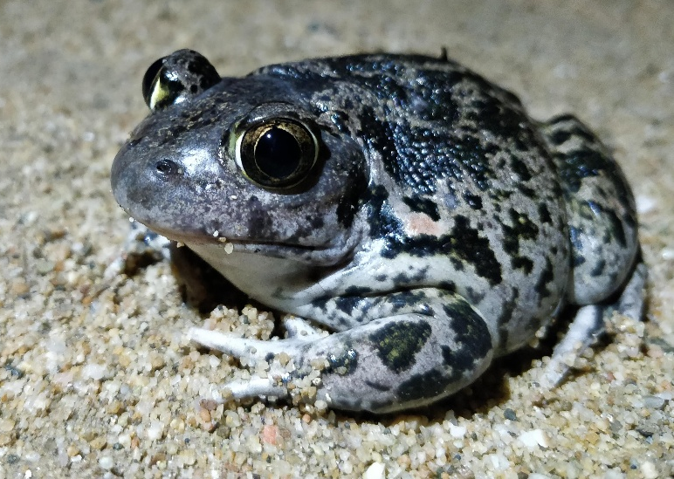

- Користена литература

1. Стеријовски, Б. & Арсовски, Д. Црвена книга на фауната на Северна Македонија Водоземци. (Македонско еколошко друштво, Скопје, Во печат).
2. Speybroeck, J., Beukema, W., Bok, B., Van Der Voort, J. & Velikov, I. Field Guide to the Amphibians and Reptiles of Britain and Europe. (2016).
3. Dufresnes, C., Strachinis, I., Tzoras, E., Litvinchuk, S. N. & Denoël, M. Call a spade a spade: taxonomy and distribution of Pelobates, with description of a new Balkan endemic. ZK 859, 131–158 (2019).
4. Thomas, L. et al. Distance software: design and analysis of distance sampling surveys for estimating population size. Journal of Applied Ecology 47, 5–14 (2010).
5. Pinheiro, J., Bates, D., DebRoy, S., & R Core Team. Nlme: Linear and Nonlinear Mixed Effects Models. (2017).
6. Burnham, K. P. & Anderson, D. R. Model Selection and Multimodel Inference: A Practical Information-Theoretic Approach. (2002).

